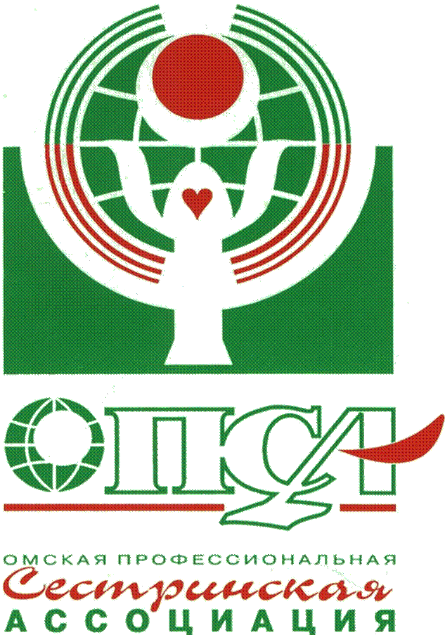

Омская региональная общественная организация
«Омская профессиональная сестринская ассоциация»

ПРОГРАММА
IV семинар в рамках проекта ОПСА «Исследования в сестринском деле»
Защита сестринских исследований
г. Омск, ГК «Ибис-Сибирь», 12 февраля 2012 г.

Время | Мероприятия
10.00-10.05 | Открытие семинара.  О.А. Бучко, координатор проекта
10.05- 10.10 | Приветствие участников семинара.  Т.А. Зорина, президент Омской профессиональной сестринской ассоциации  С.С. Бунова, д.м.н., профессор кафедры пропедевтики внутренних болезней, руководитель производственной практики ОмГМА
10.10 – 13.00 | Защита сестринских исследований. Оценка презентаций сестринских исследований
10.10-10.20 | «Болевой синдром у пострадавших в результате острых отравлений прижигающими ядами. Снижение болевого синдрома»  А.А. Смирнова, старшая медицинская сестра отделения острых отравлений ГК БСМП №1
10.20-10.30 | «Болевой синдром у пациентов с ожоговой травмой. Контроль над болью»  Т.Н. Бочкарева, старшая медицинская сестра ожогового отделения  ГК БСМП № 1
10.30-10.40 | «Высокий уровень эмоциональных расстройств в отделении реанимации и интенсивной терапии. Снижение уровня эмоциональных расстройств медицинского персонала»  Е.С. Приезжева, старшая медицинская сестра ОРИТ ОГКБ № 1 им. Кабанова А.Н.
10.40-10.50 | «Трансформация ухода за пациентами, перенесшими ампутацию нижних конечностей. Контроль физического состояния»  М.А. Клименок, старшая медицинская сестра отделения гнойной хирургии ОГКБ № 1 им. Кабанова А.Н.
10.50-11.00 | «Обучение пациентов с заболеваниями пояснично-крестцового отдела позвоночника самоуходу в послеоперационном периоде»  А.А. Данилова, старшая медицинская сестра операционного блока КМХЦ МЗОО
11.00-11.10 | «Уменьшение осложнений в раннем послеоперационном периоде у пациентов с заболеваниями (травмами) позвоночника»  Т.Ф. Димакова, старшая медицинская сестра отделения анестезиологии и реанимации КМХЦ МЗОО
Время | Мероприятия
11.10-11.20 | «Влияние тревоги на уровень страха перед болью у пациентов с ишемической болезнью сердца»  О.А. Скокова, палатная медицинская сестра кардиологического отделения ОКБ на ст. Омск-Пассажирский
11.20-11.30 | «Влияние тревоги на степень болевого синдрома у пациентов с острым инфарктом миокарда. Снижение частоты возникновения приступов»  И.Ж. Каримова, медицинская сестра ОРИТ отделения анестезиологии и реанимации ОКБ на ст. Омск-Пассажирский
11.30-12.00 | Кофе-пауза
12.00-12.10 | «Предупреждение агрессии у пациентов с алкогольными психозами, с целью уменьшения насилия над медицинскими работниками»  О.А. Парыгина, медицинская сестра с исполнением обязанностей старшей медицинской сестры палаты реанимации и интенсивной терапии 6-го наркологического отделения КПБ им. Н.Н. Солодникова
12.10-12.20 | «Предвидение и выявление признаков суицидальных состояний у пациентов, страдающих психическими расстройствами»  И.С. Зиновьева, старшая медицинская сестра 18-го женского отделения КПБ им. Н.Н. Солодникова
12.20-12.30 | «Влияние характера и режима питания, количества принимаемой жидкости, выполнения физических упражнений на моторику кишечника у пациентов с гастроэнтерологической патологией. Нормализация моторики кишечника»  И.Б. Шлегель, старшая медицинская сестра гастроэнтерологического отделения ОКБ
12.30-12.40 | «Болевой синдром у пациентов после холецистэктомии. Снижение уровня боли»  Е.Е. Попова, старшая медицинская сестра отделения реанимации и интенсивной терапии ОКБ
12.40-13.00 | Резюме по проведенным сестринским исследованиям. Вопросы и ответы.  С.С. Бунова, д.м.н., профессор кафедры пропедевтики внутренних болезней, руководитель производственной практики ОмГМА
13.00-14.00 | Обед
14.00-15.00 | Защита сестринских исследований.  Оценка материалов сестринского исследования.
15.00-15.10 | Анкетирование
15.10 -15.30 | Подготовка к региональной научно-практической конференции «Преодоление разрыва: от науки к доказательной сестринской практике», посвященной Международному дню медицинской сестры.  Подготовка к выпуску статей по результатам исследований в журнал «Вестник РАМС».  Подготовка материалов для выпуска книги «Исследования в сестринском деле в Омской области».  О.А. Бучко, вице-президент ОПСА, координатор проекта
15.30-16.00 | Дискуссия. Закрытие семинара

